**Lampiran 1**

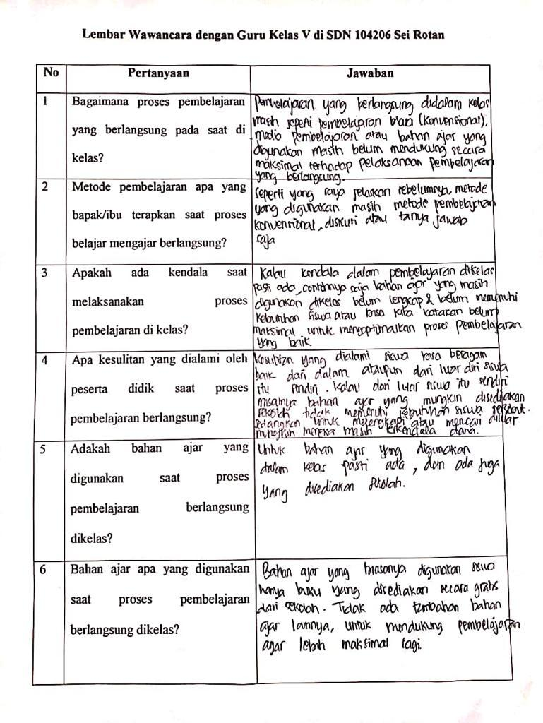

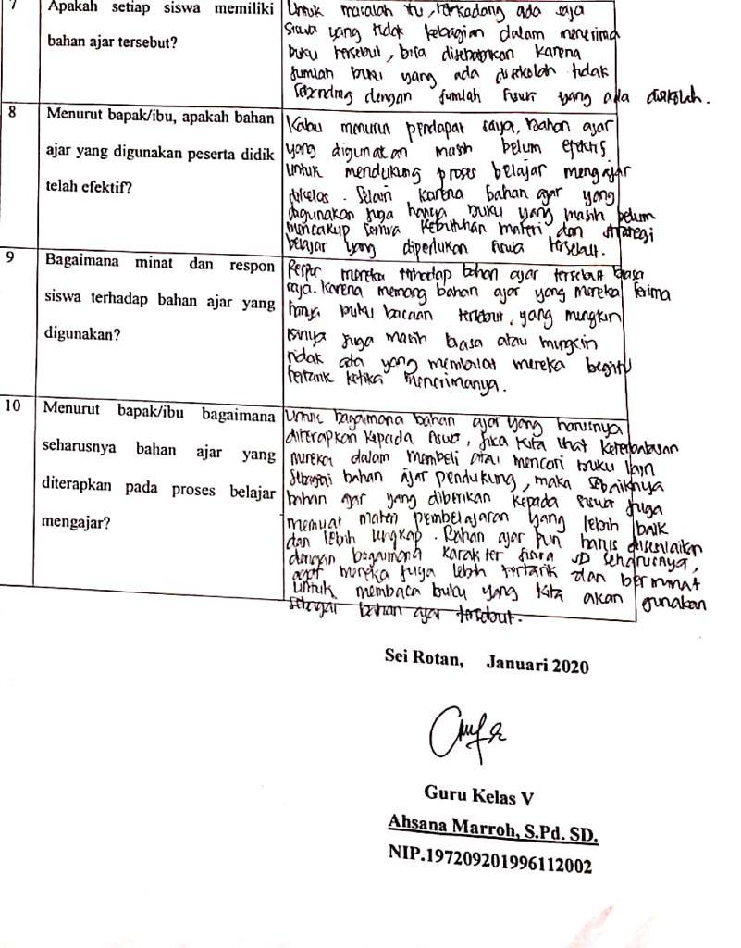

**Lampiran 2**

Lembar Validasi Ahli Materi Tahap I

**LEMBAR VALIDASI AHLI MATERI**

**BAHAN AJAR SISWA BERBASIS *DISCOVERY LEARNING***

## Tujuan

Tujuan penggunaan instrumen ini adalah untuk mengukur kevalidan bahan ajar berdasarkan model pembelajaran *Discovery Learning.*

## Petunjuk

* 1. Lembar validasi ini dimaksudkan untuk mengetahui penilaian dan pendapat Bapak/Ibu tentang kualitas Bahan Ajar Berbasis model pembelajaran *Discovery Learning*
  2. Penilaian yang Bapak/Ibu berikan pada setiap butir pernyataan yang terdapat dalam instrumen ini akan digunakan sebagai validitas dan masukan bagi penyempurnaan bahanajar.
  3. Objek penilaian adalah bahan ajar tema 6 subtema 1 suhu dan kalor.
  4. Bapak/Ibu dapat menentukan penilaian dengan cara memberi tanda centang (√) pada kolom yang tersedia.
  5. Sebelum melakukan penilaian, Bapak/Ibu diharapkan mengisi identitas pada kolom yang telahdisediakan.

Keterangan Skala:

1 = adalah tidak relevan

2 = adalah kurang relevan

3 = adalah cukup relevan

4 = adalah relevan

5 = adalah sangat relevan

* 1. Selain memberikan penilaian, Bapak/Ibu diharapkan untuk memberi komentar langsung didalam lembar validasi ini. Atas bantuannya diucapkan terimakasih.

|  |  |  |  |  |  |  |
| --- | --- | --- | --- | --- | --- | --- |
| **No.** | **Aspek yang dinilai** | **Skala Penilaian** | | | | |
| **1** | **2** | **3** | **4** | **5** |
| **KELAYAKAN ISI** | | | | | | |
| 1 | Kesesuaian dengan KD, KI dan tujuan pembelajaran pada Tema Panas dan Perpindahan Subtema Suhu dan Kalor. |  |  |  | **√** |  |
| 2 | Kedalaman dan keluasan materi pembelajaran. |  |  |  | **√** |  |
| 3 | Keakuratan materi pembelajaran. |  |  |  | **√** |  |
| 4 | Penyajian materi pembelajaran yang sistematis. |  |  |  | **√** |  |
| 5 | Kesesuaian dengan model pembelajaran *discovery learning.* |  |  |  | **√** |  |
| 6 | Penggunaan contoh peristiwa yang ada di lingkungan sekitar. |  |  |  |  | **√** |
| **KELAYAKAN BAHASA** | | | | | | |
| 7 | Struktur kalimat yang digunakan jelas. |  |  |  | **√** |  |
| 8 | Kalimat yang digunakan sederhana dan sesuai dengan tahap perkembangan siswa. |  |  |  | **√** |  |
| 9 | Bahasa yang digunakan sesuai dengan kaidah bahasa Indonesia yang baik dan benar (EYD). |  |  |  | **√** |  |
| 10 | Bahasa yang digunakan komunikatif. |  |  |  |  | **√** |
| 11 | Penggunaan bahasa secara efektif dam efisien. |  |  |  |  | **√** |
| **KELAYAKAN PENYAJIAN** | | | | | | |
| 12 | Kejelasan tujuan yang ingin dicapai. |  |  |  |  | **√** |
| 13 | Urutan kajian materi dari bahan ajar. |  |  |  |  | **√** |
| 14 | Daftar isi dan petunjuk pada bahan ajar mudah dipahami dan dipelajari. |  |  |  | **√** |  |
| 15 | Gambar yang disajikan berhubungan dan mendukung kejelasan materi. |  |  |  |  | **√** |
| JUMLAH NILAI | |  |  |  |  | 66 |
| TOTAL 66/75 x 100 = 88 | | | | | | |

**Komentar dan saran perbaikan :**

1. Membuat nama penulis pada sampul depan

2. Membuat tata letak nomor halaman secara konstan

3. Membuat KD, KI, dan tujuan pembelajaran pada setiap pembelajaran

Medan, 08 September 2020

Validator

**Imelda Free Unita Manurung, S.Pd., M.Pd**

**NIP.199005302015042001**

**Lampiran 3**

Lembar Validasi Ahli DesainTahap I

**LEMBAR VALIDASI AHLI DESAIN**

**BAHAN AJAR SISWA BERBASIS *DISCOVERY LEARNING***

## Tujuan

Tujuan penggunaan instrumen ini adalah untuk mengukur kevalidan bahan ajar berdasarkan model pembelajaran *Discovery Learning.*

## Petunjuk

* 1. Lembar validasi ini dimaksudkan untuk mengetahui penilaian dan pendapat Bapak/Ibu tentang kualitas Bahan Ajar Berbasis model pembelajaran *Discovery Learning*
  2. Penilaian yang Bapak/Ibu berikan pada setiap butir pernyataan yang terdapat dalam instrumen ini akan digunakan sebagai validitas dan masukan bagi penyempurnaan bahanajar.
  3. Objek penilaian adalah bahan ajar tema 6 subtema 1 suhu dan kalor.
  4. Bapak/Ibu dapat menentukan penilaian dengan cara memberi tanda centang (√) pada kolom yang tersedia.
  5. Sebelum melakukan penilaian, Bapak/Ibu diharapkan mengisi identitas pada kolom yang telahdisediakan.

Keterangan Skala:

1 = adalah tidak relevan

2 = adalah kurang relevan

3 = adalah cukup relevan

4 = adalah relevan

5 = adalah sangat relevan

* 1. Selain memberikan penilaian, Bapak/Ibu diharapkan untuk memberi komentar langsung didalam lembar validasi ini. Atas bantuannya diucapkan terimakasih.

|  |  |  |  |  |  |  |
| --- | --- | --- | --- | --- | --- | --- |
| **No.** | **Aspek yang dinilai** | **Skala Penilaian** | | | | |
| **1** | **2** | **3** | **4** | **5** |
| **KELAYAKAN BAHASA** | | | | | | |
| 1 | Struktur kalimat yang digunakan jelas. |  |  |  | **√** |  |
| 2 | Kalimat yang digunakan sederhana dan sesuai dengan tahap perkembangan siswa |  |  |  | **√** |  |
| 3 | Bahasa yang digunakan sesuai dengan kaidah bahasa Indonesia yang baik dan benar (EYD) |  |  | **√** |  |  |
| 4 | Bahasa yang digunakan komunikatif. |  |  |  | **√** |  |
| 5 | Penggunaan bahasa secara efektif dam efisien |  |  |  | **√** |  |
| **KELAYAKAN PENYAJIAN** | | | | | | |
| 6 | Penyajian materi pada bahan ajar jelas dan mudah dipahami |  |  | **√** |  |  |
| 7 | Daftar isi dan petunjuk penggunaan bahan ajar mudah dipelajari |  |  |  | **√** |  |
| 8 | Gambar yang disajikan berhubungan dan mendukung kejelasan materi |  |  | **√** |  |  |
| **KELAYAKAN DESAIN** | | | | | | |
| 9 | Desain tampilan bahan ajar yang menarik |  |  |  | **√** |  |
| 10 | Ilustrasi sampul bahan ajar menggambarkan isi/ materi yang disampaikan |  |  |  | **√** |  |
| 11 | Kombinasi warna yang digunakan pada bahan ajar menarik |  |  | **√** |  |  |
| 12 | Warna pada bahan ajar tidak mengganggu materi |  |  | **√** |  |  |
| 13 | Penggunaan jenis dan ukuran huruf |  |  |  | **√** |  |
| 14 | *Layout* atau tata letak |  |  | **√** |  |  |
| 15 | Bahan isi bahan ajar tidak mudah sobek, terjilid kuat dam tidak mudah lepas |  |  | **√** |  |  |
| **JUMLAH NILAI** | |  |  |  |  | **53** |
| **TOTAL 53/75 x 100% =70,67%** | | | | | | |

**Komentar dan saran perbaikan :**

1. Halaman 2 masih kosong
2. Diawal pembelajaran lengkapi dengan peta konsep, di bagian akhir dengan contoh soal, glosarium dan referensi pendukung
3. Pemilihan warna harus sesuai dengan karakter siswa SD

Medan, 05 Agustus2020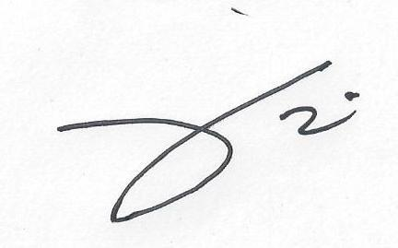

Validator

**Fahrur Rozi, S.Pd., M.Pd**

**NIP.198307072015041001**

**Lampiran 4**

Lembar Validasi Ahli MateriTahap II

**LEMBAR VALIDASI AHLI MATERI**

**BAHAN AJAR SISWA BERBASIS *DISCOVERY LEARNING***

## Tujuan

Tujuan penggunaan instrumen ini adalah untuk mengukur kevalidan bahan ajar berdasarkan model pembelajaran *Discovery Learning.*

## Petunjuk

* 1. Lembar validasi ini dimaksudkan untuk mengetahui penilaian dan pendapat Bapak/Ibu tentang kualitas Bahan Ajar Berbasis model pembelajaran *Discovery Learning*
  2. Penilaian yang Bapak/Ibu berikan pada setiap butir pernyataan yang terdapat dalam instrumen ini akan digunakan sebagai validitas dan masukan bagi penyempurnaan bahanajar.
  3. Objek penilaian adalah bahan ajar tema 6 subtema 1 suhu dan kalor.
  4. Bapak/Ibu dapat menentukan penilaian dengan cara memberi tanda centang (√) pada kolom yang tersedia.
  5. Sebelum melakukan penilaian, Bapak/Ibu diharapkan mengisi identitas pada kolom yang telahdisediakan.

Keterangan Skala:

1 = adalah tidak relevan

2 = adalah kurang relevan

3 = adalah cukup relevan

4 = adalah relevan

5 = adalah sangat relevan

* 1. Selain memberikan penilaian, Bapak/Ibu diharapkan untuk memberi komentar langsung didalam lembar validasi ini. Atas bantuannya diucapkan terimakasih.

|  |  |  |  |  |  |  |
| --- | --- | --- | --- | --- | --- | --- |
| **No.** | **ASPEK YANG DINILAI** | **Skala Penilaian** | | | | |
| **1** | **2** | **3** | **4** | **5** |
| **KELAYAKAN ISI** | | | | | | |
| 1 | Kesesuaian dengan KD, KI dan tujuan pembelajaran pada Tema Panas dan Perpindahan Subtema Suhu dan Kalor. |  |  |  |  | **√** |
| 2 | Kedalaman dan keluasan materi pembelajaran. |  |  |  | **√** |  |
| 3 | Keakuratan materi pembelajaran. |  |  |  | **√** |  |
| 4 | Penyajian materi pembelajaran yang sistematis. |  |  |  |  | **√** |
| 5 | Kesesuaian dengan model pembelajaran *discovery learning.* |  |  |  | **√** |  |
| 6 | Penggunaan contoh peristiwa yang ada di lingkungan sekitar. |  |  |  |  | **√** |
| **KELAYAKAN BAHASA** | | | | | | |
| 7 | Struktur kalimat yang digunakan jelas. |  |  |  | **√** |  |
| 8 | Kalimat yang digunakan sederhana dan sesuai dengan tahap perkembangan siswa. |  |  |  | **√** |  |
| 9 | Bahasa yang digunakan sesuai dengan kaidah bahasa Indonesia yang baik dan benar (EYD). |  |  |  | **√** |  |
| 10 | Bahasa yang digunakan komunikatif. |  |  |  |  | **√** |
| 11 | Penggunaan bahasa secara efektif dam efisien. |  |  |  |  | **√** |
| **KELAYAKAN PENYAJIAN** | | | | | | |
| 12 | Kejelasan tujuan yang ingin dicapai. |  |  |  |  | **√** |
| 13 | Urutan kajian materi dari bahan ajar. |  |  |  |  | **√** |
| 14 | Daftar isi dan petunjuk pada bahan ajar mudah dipahami dan dipelajari. |  |  |  |  | **√** |
| 15 | Gambar yang disajikan berhubungan dan mendukung kejelasan materi. |  |  |  |  | **√** |
| **JUMLAH NILAI** | |  |  |  |  | 69 |
| **TOTAL 69/75 x 100 = 92** | | | | | | |

**Komentar dan saran perbaikan :**

Sudah diperbaiki sesuai dengan komentar pada bahan ajar

Medan, 08 September 2020

Validator

**Imelda Free Unita Manurung, S.Pd., M.Pd**

**NIP.199005302015042001**

**Lampiran 5**

Lembar Validasi Ahli DesainTahap II

**LEMBAR VALIDASI AHLI DESAIN**

**BAHAN AJAR SISWA BERBASIS *DISCOVERY LEARNING***

## Tujuan

Tujuan penggunaan instrumen ini adalah untuk mengukur kevalidan bahan ajar berdasarkan model pembelajaran *Discovery Learning.*

## Petunjuk

* 1. Lembar validasi ini dimaksudkan untuk mengetahui penilaian dan pendapat Bapak/Ibu tentang kualitas Bahan Ajar Berbasis model pembelajaran *Discovery Learning*
  2. Penilaian yang Bapak/Ibu berikan pada setiap butir pernyataan yang terdapat dalam instrumen ini akan digunakan sebagai validitas dan masukan bagi penyempurnaan bahanajar.
  3. Objek penilaian adalah bahan ajar tema 6 subtema 1 suhu dan kalor.
  4. Bapak/Ibu dapat menentukan penilaian dengan cara memberi tanda centang (√) pada kolom yang tersedia.
  5. Sebelum melakukan penilaian, Bapak/Ibu diharapkan mengisi identitas pada kolom yang telahdisediakan.

Keterangan Skala:

1 = adalah tidak relevan

2 = adalah kurang relevan

3 = adalah cukup relevan

4 = adalah relevan

5 = adalah sangat relevan

* 1. Selain memberikan penilaian, Bapak/Ibu diharapkan untuk memberi komentar langsung didalam lembar validasi ini. Atas bantuannya diucapkan terimakasih.

|  |  |  |  |  |  |  |
| --- | --- | --- | --- | --- | --- | --- |
| **No.** | **ASPEK YANG DINILAI** | **Skala Penilaian** | | | | |
| **1** | **2** | **3** | **4** | **5** |
| **KELAYAKAN BAHASA** | | | | | | |
| 1 | Struktur kalimat yang digunakan jelas. |  |  |  |  | **√** |
| 2 | Kalimat yang digunakan sederhana dan sesuai dengan tahap perkembangan siswa |  |  |  |  | **√** |
| 3 | Bahasa yang digunakan sesuai dengan kaidah bahasa Indonesia yang baik dan benar (EYD) |  |  |  | **√** |  |
| 4 | Bahasa yang digunakan komunikatif. |  |  |  |  | **√** |
| 5 | Penggunaan bahasa secara efektif dam efisien |  |  |  |  | **√** |
| **KELAYAKAN PENYAJIAN** | | | | | | |
| 6 | Penyajian materi pada bahan ajar jelas dan mudah dipahami |  |  |  | **√** |  |
| 7 | Daftar isi dan petunjuk penggunaan bahan ajar mudah dipelajari |  |  |  |  | **√** |
| 8 | Gambar yang disajikan berhubungan dan mendukung kejelasan materi |  |  |  | **√** |  |
| **KELAYAKAN DESAIN** | | | | | | |
| 9 | Desain tampilan bahan ajar yang menarik |  |  |  |  | **√** |
| 10 | Ilustrasi sampul bahan ajar menggambarkan isi/ materi yang disampaikan |  |  |  |  | **√** |
| 11 | Kombinasi warna yang digunakan pada bahan ajar menarik |  |  |  | **√** |  |
| 12 | Warna pada bahan ajar tidak mengganggu materi |  |  |  | **√** |  |
| 13 | Penggunaan jenis dan ukuran huruf |  |  |  |  | **√** |
| 14 | *Layout* atau tata letak |  |  |  | **√** |  |
| 15 | Bahan isi bahan ajar tidak mudah sobek, terjilid kuat dam tidak mudah lepas |  |  |  | **√** |  |
| **JUMLAH NILAI** | |  |  |  |  | 68 |
| **TOTAL 68/75 x 100% =90,67%** | | | | | | |

**Komentar dan saran perbaikan :**

Sudah baik tetapi tetap harus dicetak dalam bentuk lux.

Medan, 08 September 2020

Validator

**Fahrur Rozi, S.Pd., M.Pd.**

**NIP.198307072015041001**

**Lampiran 6**

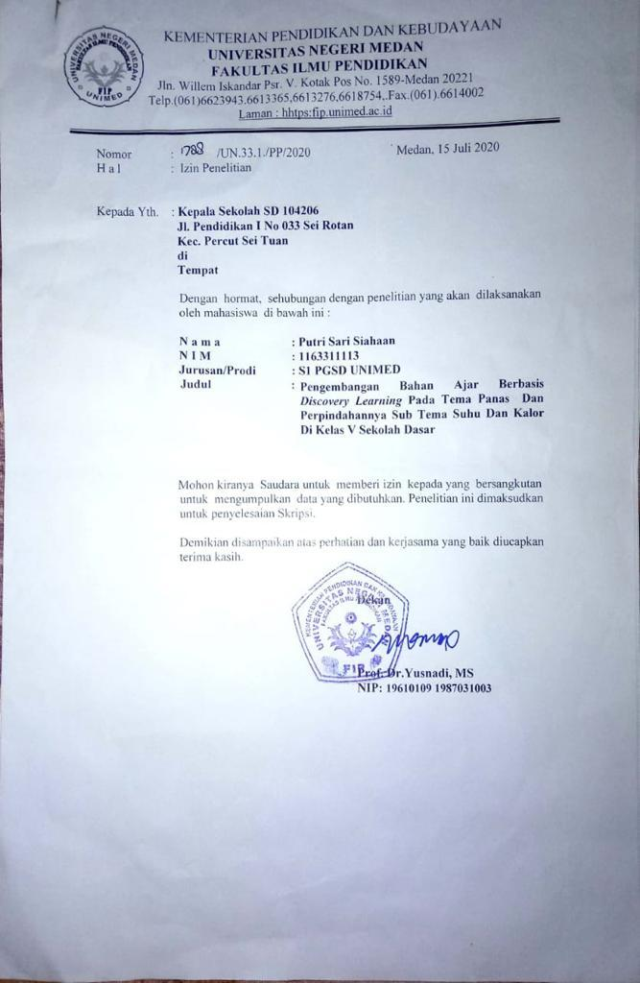

lAM

**Lampiran 7**

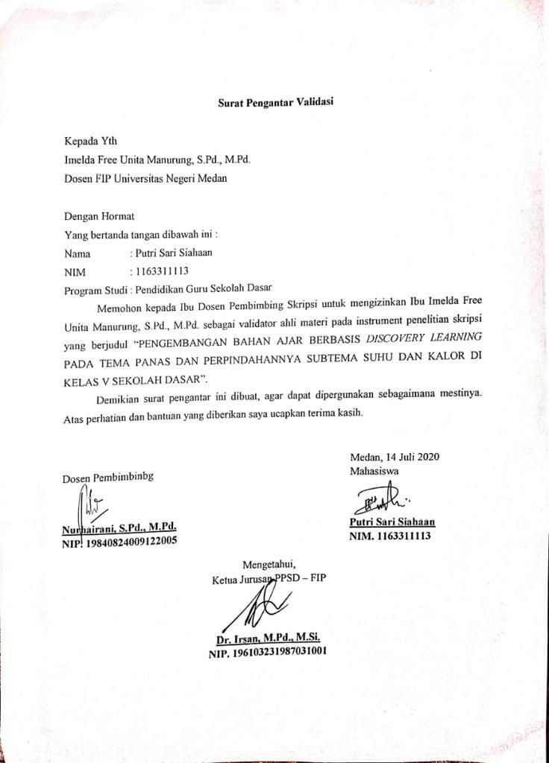

**Lampiran 8**

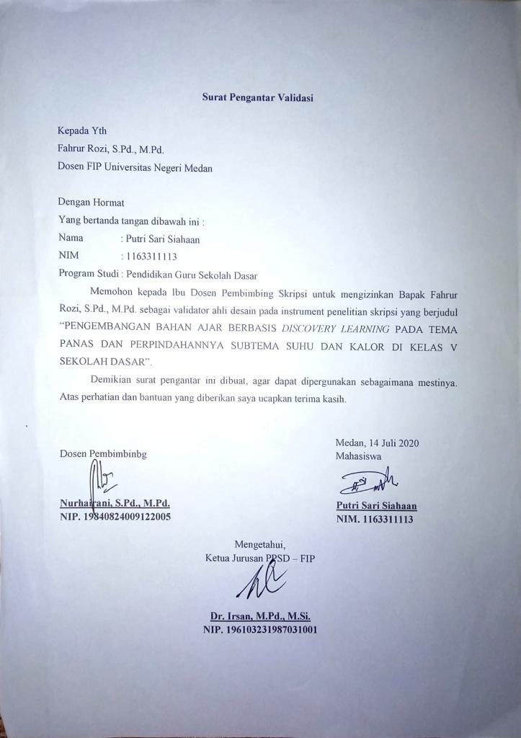

**Lampiran 9**

